秋季饮食，警惕这些日常食物中毒
深秋来临，为保障辖区群众饮食消费安全，预防食源性疾病的发生。经开区市场监督管理局对广大消费者及餐饮服务单位发布秋季餐饮食品安全消费提示。
致消费者--
【外出就餐】
1.选择持有有效期内《食品经营许可证》的餐饮单位就餐，不要到无证餐饮店和街边小摊就餐。
2.寻找“笑脸”就餐。目前餐饮店食品安全实施量化分级管理，按食品安全管理水平由高到低，依次表示为“大笑”（A级），“微笑”（B级）、“平脸（C级）”。消费者外出选择就餐时，建议尽量选择食品安全量化等级为B级以上的单位就餐。
3.在选择凉菜、熟肉制品、生食水产品和现榨果汁等食品时，应注意查看该餐饮店是否具有经营相关生食和冷食类品种的项目；禁止食用国家保护野生动物和其他陆生野生动物。
4.主动践行“光盘”行动，合理点菜，适度消费，树立“厉行节约、制止浪费”的良好风尚。倡导使用公筷公勺传递友爱，践行文明餐桌新风尚。
5.索取消费凭据，以备维权所需。如出现食物中毒症状，应及时到医疗机构就诊，并及时拨打投诉举报电话12315或12345。
【网络订餐】
1.选择正规专业的外卖平台订单，查看商家证照信息、菜品原材料、店铺评价，优先选择量化等级高的餐饮店。
2.尽量选取近距离的餐饮店订购，以缩短食物运送的时间，避免选订冷食类（如凉拌菜、卤味熟食、鲜切水果、沙拉等）、生食类（如生鱼片等）、裱花蛋糕类（如含奶油糕点、芝士蛋糕等）、四季豆等高风险食品。
3.收到餐食后，要检查包装是否完整、是否有被开启的痕迹、餐食是否被污染等，验收后尽快食用，并保留相关消费凭证。
【家庭用餐】
1.菜肴烹制生熟分开、烧熟煮透，生食蔬果清洗干净,不食用未烧熟煮透的菜肴和来源不明的野味野菜等食品。
2.湿河粉、米粉（线）等谷类发酵制品、泡发的木耳或银耳等，尽量在购买当天或泡发当天食用完，凉菜要现做现吃。
3.不尝鲜、不贪口腹之欲，不食用野蘑菇、鲜黄花菜、织纹螺以及一些可能具有毒性或有寄生虫风险的产品。
秋冬季节高风险食品小贴士：
◢ 警惕黑木耳、银耳和湿米粉、河粉等米酵菌酸中毒
泡发的黑木耳、银耳和湿河粉、米粉、发酵玉米面、糯玉米汤圆粉、玉米淀粉、发酵糯小米、糍粑等谷类发酵制品以及马铃薯粉条、甘薯面、山芋淀粉等薯类制品，存放时间过长，容易被环境中的椰毒假单胞菌污染，进而产生米酵菌酸毒素，食用会损害人的肝、脑、肾等器官，导致食物中毒。
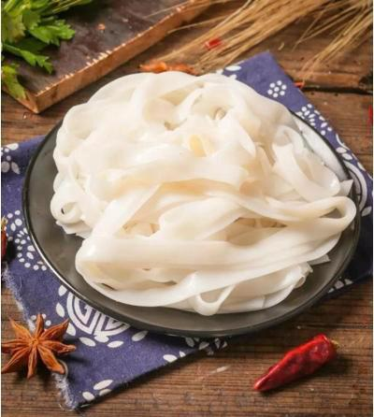
消费者要注意以下两方面：一方面，要注意选择正规渠道购买上述食品。在选购河粉、米粉（线）尤其是散装称重的湿河粉、米粉（线）时，要确认产品生产日期、保质期；在选购木耳、银耳或其他谷类发酵制品、薯类制品时，要选取具备正规资质的食品经营者进行购买，同时要注意销售环境的卫生状况，选购有生产许可的正规产品，并注意产品标签上的生产日期、保质期和储存条件。餐饮店及单位食堂在购进上述食品时，还应进一步做好进货查验及索证索票工作，确保来源可溯。
另一方面，要注意贮存时间并及时食用。应储存在阴凉、通风干燥处，且贮存时间不宜过长。湿米粉、米粉（线）等谷类发酵制品应在购买当天、木耳或银耳应在泡发当天食用完。不要采食鲜银耳或鲜木耳，特别是已变质的鲜银耳或鲜木耳。
◢ 警惕未煮熟四季豆引起中毒
四季豆是菜豆的别名，也称为架豆、芸豆、刀豆、芸扁豆。食用未烹熟煮透的四季豆会引发食物中毒，其有毒成分主要是皂苷和胰蛋白酶抑制物。四季豆中的皂素会强烈刺激消化道，且豆中的凝血素具有凝血作用，此外还含有亚硝酸盐和胰蛋白酶，可刺激人体的肠胃，使人中毒，并出现胃肠炎症状。预防四季豆中毒的方法非常简单，只要把四季豆烹熟煮透即可。此外，要注意不买、不吃老四季豆，还要把四季豆两头和豆筋摘掉，因为这些部位含毒素较多。
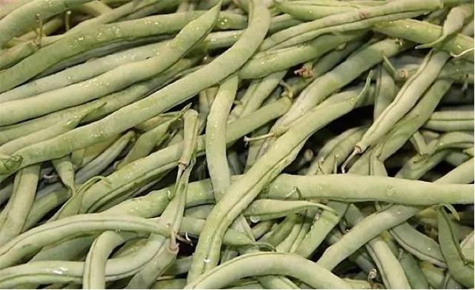
烹煮时要使四季豆外观失去原有的生绿色，吃起来没有豆腥味，确保熟透就不会引发中毒。
◢ 警惕食用鲜黄花菜引起中毒
鲜黄花菜中含有一种秋水仙碱，也被称作秋水仙素的毒素，这种物质本身并无毒性，但当它进入人体被氧化后，会迅速生成二秋水仙碱，对人体的胃肠道和呼吸系统具有强烈的刺激作用，可能使人出现腹痛、腹泻、呕吐等中毒症状。秋水仙碱对人体的致死量是8到65毫克，即吃鲜黄花菜100克就可以中毒。
秋水仙碱成份在高温60度下就可以化解，因此，食用鲜黄花菜需先用开水焯过后才可食用，但是一餐也不能多吃。建议食用黄花菜干制品，因其在生产制作过程中已消除有毒成分。
◢ 警惕食用野生蘑菇引起中毒
野生蘑菇难以分辨有毒或无毒，一些野生的毒蘑菇与食用菇类外形相似，鉴别需要具备专业知识并借助一定的仪器设备，仅靠肉眼和根据形态、气味、颜色等外貌特征难以辨别。
在野外，无毒的蘑菇往往与有毒的蘑菇混生，无毒蘑菇很容易受到毒蘑菇菌丝的沾染，甚至部分附生在有毒植物上的无毒蘑菇种类也可能沾染毒性，所以即便食用的是无毒品种的蘑菇，仍然会有中毒的危险。毒蘑菇所含毒素较复杂，或因地区、季节、品种和生长条件的不同而各异。
毒蘑菇中毒潜伏期为2小时至24小时，有的仅为10分钟左右。误食毒蘑菇，肝损害型中毒最为凶险，表现为恶心、呕吐、肝区疼痛等症状，部分患者可能会伴有精神症状。目前对有毒蘑菇中毒尚无特效疗法，且中毒症状严重，发病急，死亡率高。
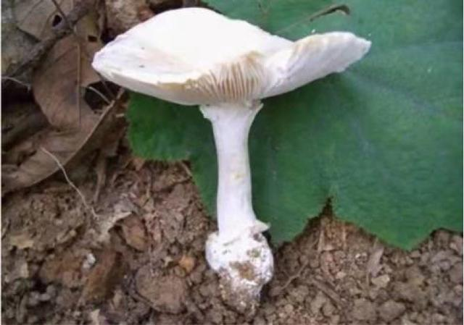
为避免误食有毒野生蘑菇，要坚持：“不采摘”，不要因为好奇或为满足口腹之欲采摘野生蘑菇或来源不明的蘑菇；对于路边草丛的野生蘑菇，由于鉴别毒蘑菇并不容易，不要轻易采摘不认识的蘑菇。“慎购买”，勿在路边摊贩购买蘑菇，即使在正规市场上购买野生蘑菇，也不能放松警惕，尤其是没吃过或不认识的野生蘑菇，不要偏听偏信，轻易买来食用。“不贪食”，家庭要慎食野生蘑菇；集体聚餐、餐饮服务、民俗旅游等不要加工食用野生蘑菇，以确保饮食消费安全。特别是各类餐饮单位等食品经营者要落实主体责任，严格把好原料进货关，进货渠道要正规，并做好原料进货登记台账，对可食用的蘑菇要严格挑选，避免有毒有害物质混入其中；各类单位食堂，尤其是学校食堂严禁采摘、采购野生蘑菇，严禁使用野生蘑菇作为食品原料。
◢ 警惕腐烂生姜引起中毒
生姜是生活中的必需品，炒菜调味少不了它，但腐烂的生姜食用就会中毒，因为腐烂的生姜中含有一种很强毒素—黄樟素很容易引起肝细胞中毒，所以人们在挑选生姜的时候腐烂长芽的生姜都不要选用。
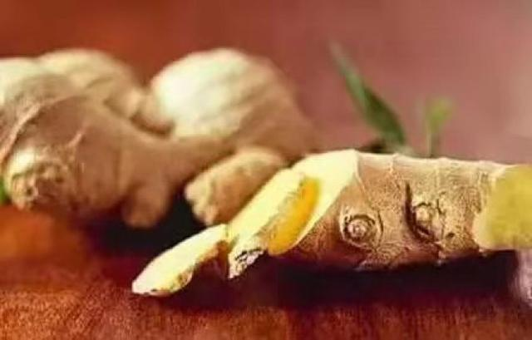
◢ 警惕未煮熟的豆浆引起中毒
熟豆浆不可怕，可怕的是未煮熟的豆浆，生大豆中含有皂素，如果豆浆未煮熟很容易导致皂素中毒，因为皂素烧到80℃的时候就会造成一种沸腾的假象，这个时候停止加热开始饮用真的会中毒，为了避免此情况发生，可以在豆浆煮沸后小火煮上10-20分钟，这样能够减少中毒的现象发生。
◢ 警惕发芽的马铃薯引起中毒
马铃薯长出的嫩芽里面含有茄碱毒素，处理不干净很容易茄碱中毒，从而导致饮用者呕吐恶心，甚至脱水休克，所以长芽的马铃薯不要食用。
